缺陷跟踪表附件

优先级定义: https://www.cnblogs.com/yangxia-test/p/5164688.html

序号1: Django的网页代码冗余

优先级:低

环境:python3.7 , Django2.1

序号2: 设置Windows服务器失败

优先级:高

环境:python3.7 , Django2.1

序号3: 爬虫的数据导入数据库出现乱码

优先级:高

环境:python3.7 , Django2.1

序号4: 数据库创建视图失败

优先级:低

环境:python3.7 , Django2.1

序号5: 数据预测模型变量较小

优先级:低

环境:python3.7 , Django2.1

序号6: 导入图片出现问题

优先级:中

环境:python3.7 , Django2.1

序号7: 在房源推荐页面中，切换城市模块中有失效的"确定"按钮

优先级:低

环境:python3.7 , Django2.1

附件:

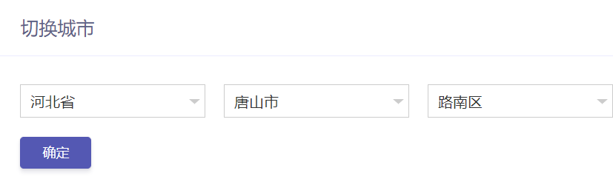

序号8: 在房价对比页面中，房价对比模槐中的折线图没有标出城市

优先级:中

环境:python3.7 , Django2.1

附件: 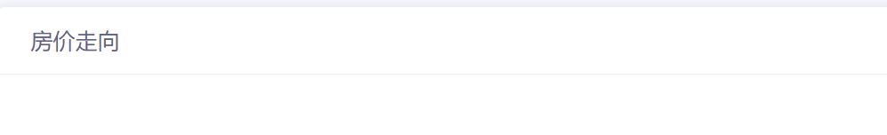

序号9: 在房价分析页面中，城市房价排行模块显示页数的部分没有汉化

优先级:低

环境:python3.7 , Django2.1

附件:

序号10: 在房价分析页面中，房价预测模块没有描述基于甚么方式预测

优先级:低

环境:python3.7 , Django2.1

附件: 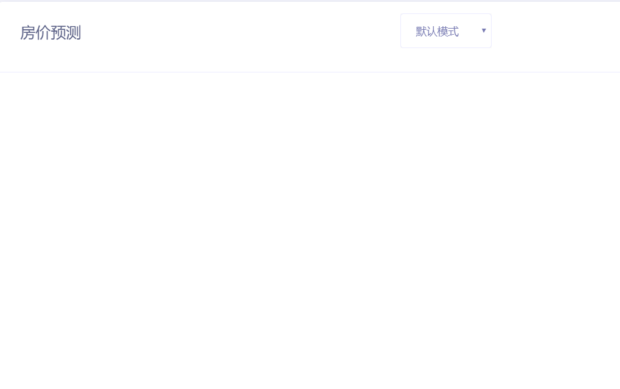

序号11: 在小区页面中，论坛模块没有按发怖时间排出帖子顺序

优先级:低

环境:python3.7 , Django2.1

附件: 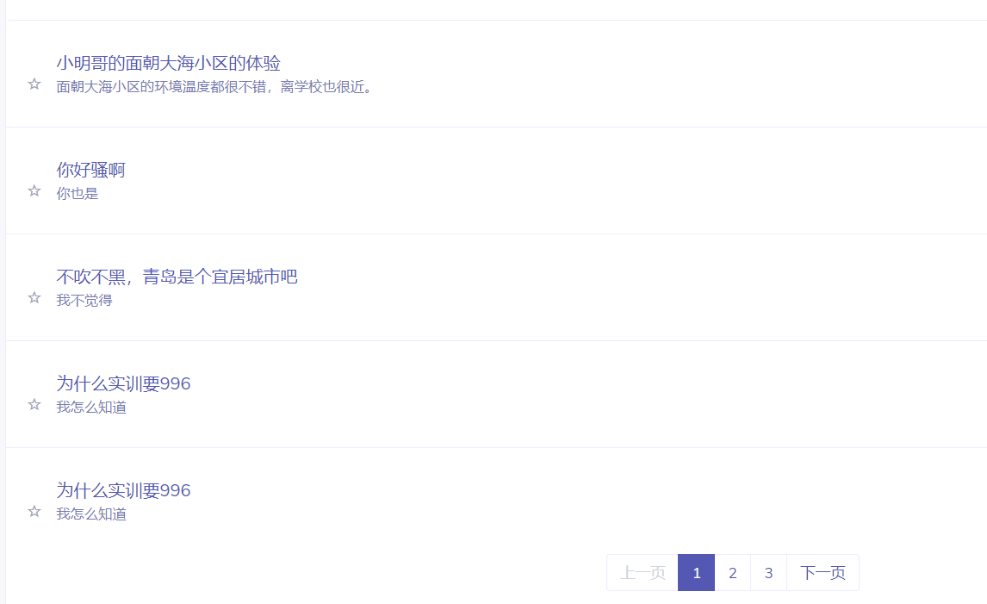

序号12: 没有区分管理员和用户的权限，用户能够访问只有管理员才能访问的页面

优先级:低

环境:python3.7 , Django2.1

附件:

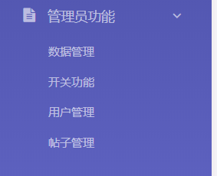

序号13: 访问网页时，没有去除调试中才会出现的提示

优先级:低

环境:python3.7 , Django2.1

序号14: 爬虫房价数据不全

优先级:低

环境:python3.7 , Django2.1

序号15: 在服务器中网页加载过慢

优先级:低

环境:python3.7 , Django2.1

序号16: 放在服务器上的文件路俓失效

优先级:低

环境:python3.7 , Django2.1

序号17: 当查询数据为空时，网页没有出现提示

优先级:低

环境:python3.7 , Django2.1

序号18: 部分数据不能动态变化

优先级:中

环境:python3.7 , Django2.1

序号19: 网页中存在一些失效的链结

优先级:中

环境:python3.7 , Django2.1

序号20: 在不同分辨率下的计算机网页的排版会出现问题

优先级:低

环境:python3.7 , Django2.1